DEPARTAMENTO DE CIENCIAS FÍSICAS LABORATORIO DE FÍSICA MECÁNICA

# REPORTE DE DATOS Y RESULTADOS

Integrantes:

* Beker Samuel Gaona Gallo
* José Andrés Vaca Cevallos
* Luis Alejandro Donoso Bravo
* Solange Dayana Santamaria Púa
* Jaime Andrade Espinoza

*Nota: En su informe debe mostrar todos los cálculos que usó en esta práctica. En adición observe cuidadosamente las unidades que se indica en cada tabla.*

Objetivo de la práctica

Obtener experimentalmente la relación matemática, más adecuada, entre dos cantidades o magnitudes físicas, a partir de una tabla de valores provenientes del procesamiento de los datos obtenidos en el laboratorio, los que serán graficados usando las respectivas escalas.

PARTE 1

Analizando una competición de carreras un grupo de ingenieros busca determinar el comportamiento cinemático de un vehículo. Para lograr esto miden la magnitud de la velocidad del auto en una pista rectilínea en diferentes instantes de tiempo. La rapidez del auto varía de acuerdo a la siguiente ecuación: 𝐯(𝐭) = 𝐯𝐨 + 𝐚𝐭. Los valores medidos de la magnitud de la velocidad en los diferentes instantes de tiempos se registraron en la siguiente tabla.

|  |  |  |  |  |  |  |  |  |  |  |
| --- | --- | --- | --- | --- | --- | --- | --- | --- | --- | --- |
| v(m/s) ±0.5 | 8.0 | 20.5 | 32.0 | 44.0 | 51.5 | 57.5 | 65.0 | 75.0 | 81.0 | 90.0 |
| t(s) ±0.12 | 2.00 | 5.00 | 10.00 | 13.00 | 15.00 | 17.00 | 20.00 | 23.00 | 25.00 | 28.00 |

Tabla 1

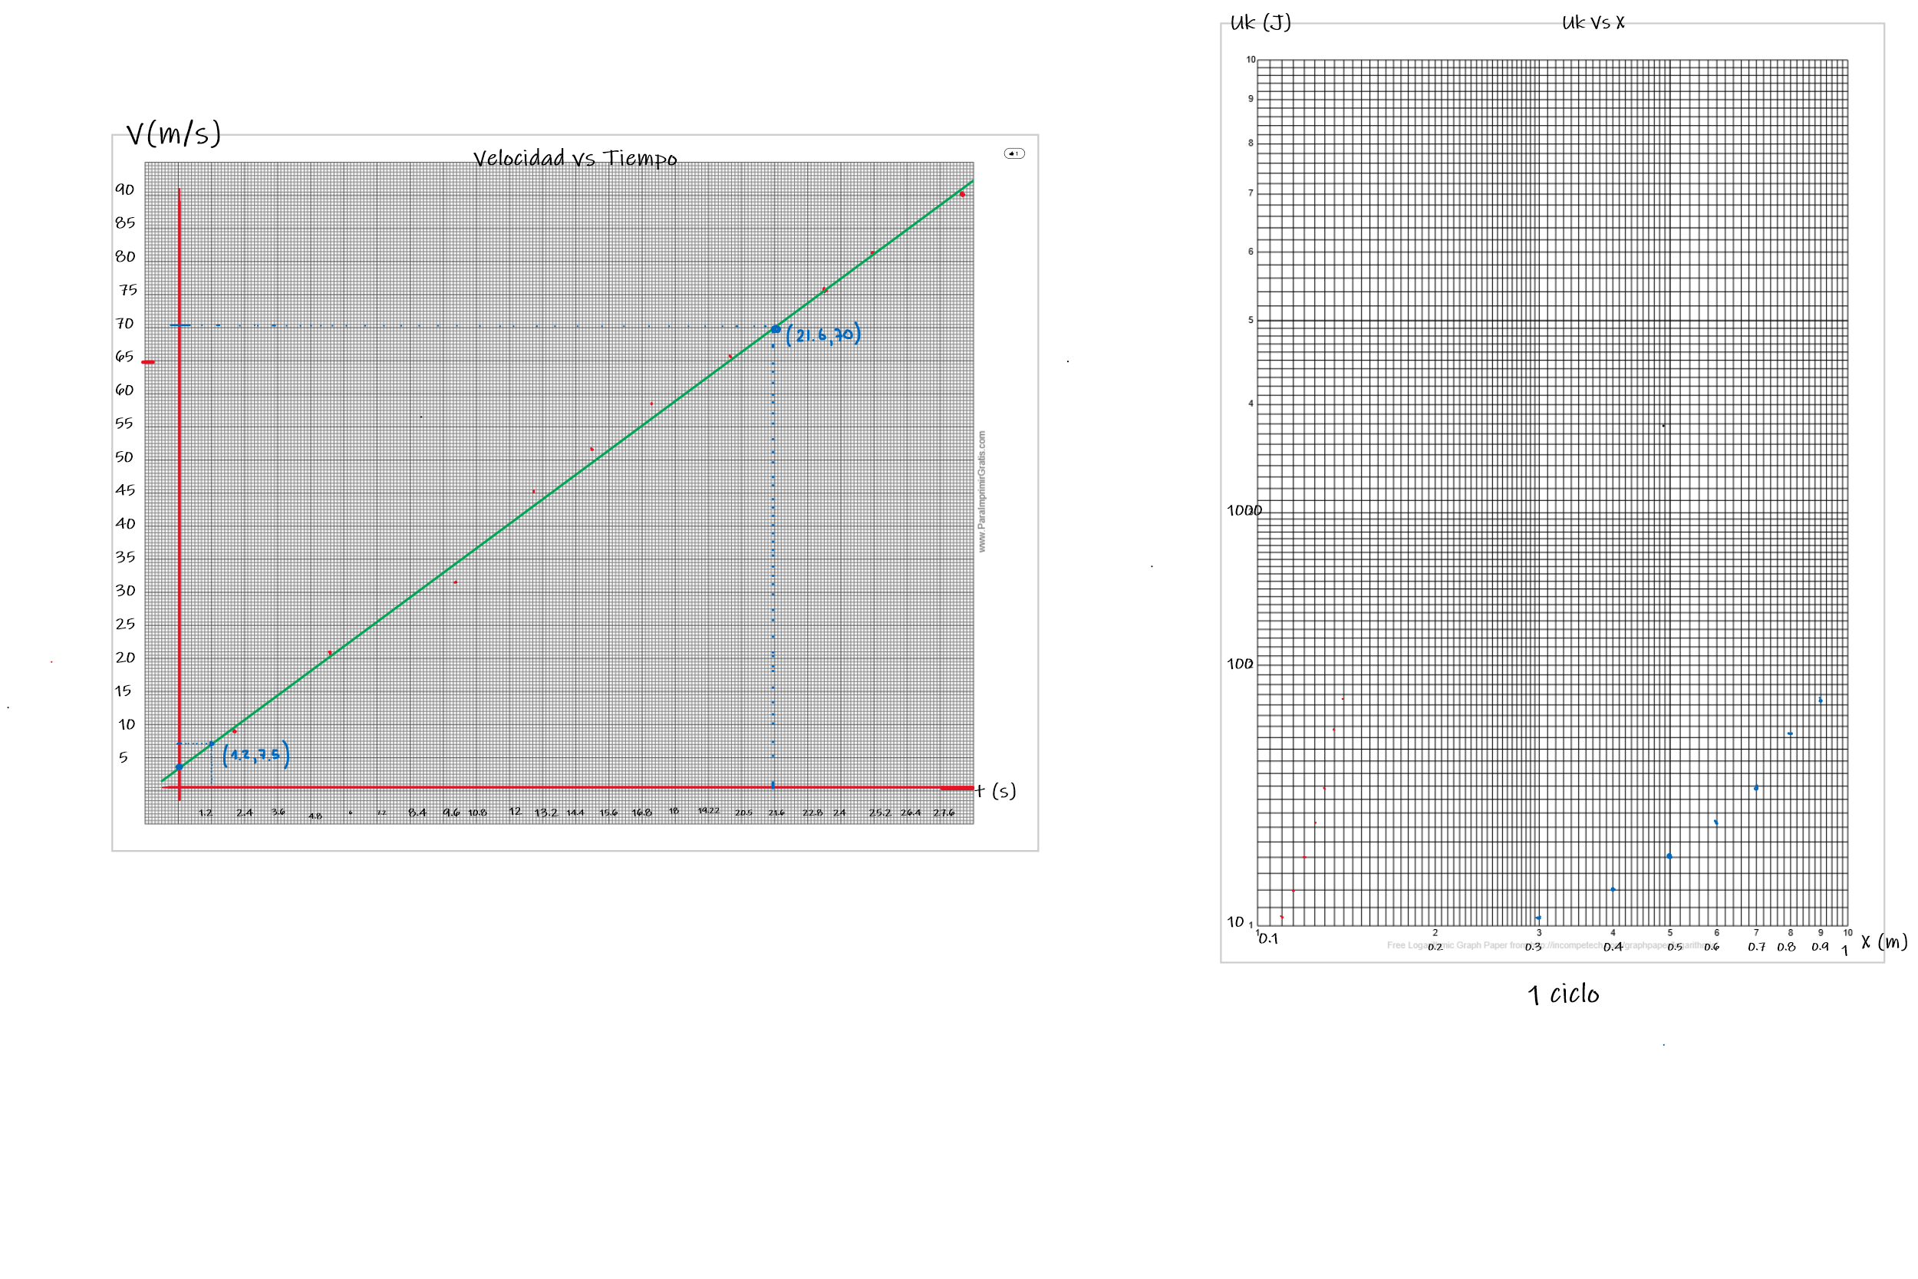

1. Con los datos reportados en la Tabla 1, realice correctamente en papel milimetrado la gráfica v vs t.

# DEPARTAMENTO DE CIENCIAS FÍSICAS

## LABORATORIO DE FÍSICA 1

Factor vertical (*f.V*)

Mayor dato de la gráfica = 90

Longitud de la gráfica en el eje y = 18

Factor horizontal (*f.H*)

Mayor dato de

Longitud de la gráfica en el eje x = 24

Puntos

Ecuación empírica

Pendiente (*P*)

Corte en y

Ecuación

Cálculo de la incertidumbre

1. Con la información proporcionada de la gráfica v vs t, determine y reporte la rapidez inicial del auto con su respectiva incertidumbre.

1. Con la información proporcionada de la gráfica v vs t, calcule y reporte la magnitud de la aceleración del auto con su respectiva incertidumbre.

# DEPARTAMENTO DE CIENCIAS FÍSICAS

## LABORATORIO DE FÍSICA 1

1. Conociendo que la magnitud de la aceleración teórica que desarrolla el auto en esta prueba es 3.0 m/s2, calcule el porcentaje de error de la medición de la magnitud de la aceleración del auto durante la experimentación.

# DEPARTAMENTO DE CIENCIAS FÍSICAS

## LABORATORIO DE FÍSICA 1

PARTE 2

Un grupo de ingenieros en un laboratorio desea medir de forma experimental la constante de un resorte (k). Para esto, deforman el resorte varias veces y obtiene la energía potencial almacenada del resorte (𝐔𝐤 = 𝟏/𝟐𝐤𝐱𝟐) en cada deformación. Los valores que reportan son los siguientes:

|  |  |  |  |  |  |  |  |
| --- | --- | --- | --- | --- | --- | --- | --- |
| Uk(J) ± | 12.0 | 20.0 | 30.0 | 41.0 | 55.0 | 78.0 | 92.0 |
| x(m)± | 0.3 | 0.4 | 0.5 | 0.6 | 0.7 | 0.8 | 0.9 |

Tabla 2

1. Con los datos reportados en la Tabla 2, realice correctamente en papel log-log la gráfica Uk vs x.

# DEPARTAMENTO DE CIENCIAS FÍSICAS

## LABORATORIO DE FÍSICA 1

1. Calcule y reporte la pendiente con su respectiva incertidumbre de la gráfica Uk vs x trazada.
2. Determine y reporte la constante elástica experimental del resorte con su respectiva incertidumbre.

1. El Jefe del laboratorio luego de la experimentación proporciona a los ingenieros la constante elástica teórica del resorte indicada en un manual, donde se aprecia que el valor teórico de esta constante es: 𝐤 = 𝟐𝟑𝟓 𝐍/𝐦. Conociendo esta información determine el porcentaje de error que obtuvieron los ingenieros para lograr su objetivo durante esta experimentación.